단위정사각형,도형의 넓이 구하는 방법들

근삿값(참은 아니지만 참에 매우 가까운 값)

원의 넓이를 구하는 과정

넓이를 직접 계산할 수 없는 원의 넓이를 계산하는 대신 넓이 계산이 가능한 정다각형의 넓이를 계산한 후 다 더함

포물선 넓이 구하기

포물선 안을 삼각형으로 채워 넣고 남는 자리에 또 삼각형을 계속 채워넣어서 포물선의 넓이 구하기

무한급수 원리 무한히 더하지만 어느 특정 값에 가까워짐=리만의 도형구하ㅣㄱ 도형 작은 직사각형을 무한히 넣어서 계산 특정값에 가까워짐

직각삼각형의 넓이

직각삼각형의 가로의 길이를 0에 가깝도록 작게 만든 직사각형들의 넓이의 합

f(x)Xdx의 무한합

이때 x의 값은 0에서1사의 간격을 무수히 많이 등분한 점들의 x좦표

인티그럴 a에서 b까지의 f(x)dx

는 직선 혹은 곡선의 합

위의 곡선으로 둘러싸인 도형의 넓이에서 아래의 곡선으로 둘러싸인 도형의 넓이를 빼면 넓이를 구할 수 있음

ㅣ

ㅣ ./ㅡㅡ

ㅣ , / ㅣ

ㅣ ./ ㅣ <---이렇게 생긴 도형

ㅣ ㅡㅡㅡ

ㅣ <-여기가 비어있는 것처럼

00ㅡㅡㅡㅡㅡㅡㅡㅡㅡ

ㅣ

ㅣ+

ㅣ

ㅣ ㅣㅡ

ㅣ ㅣ ㅣ

ㅣ ㅣ A ㅣ

00ㅡㅡㅡㅡㅡㅡㅡㅡㅡ

ㅣ ㅣ B ㅣ

ㅣ ㅣ ㅣ

ㅣ ㅣ ㅣ

ㅣ ㅡㅡ

ㅣ-

일때 인티그럴 a부터b까지 f(x)dx=A+(-B)=A-B 이다

카발리에리의 원리

두 펼면도형이 한 싸의 평행선 사이에 들어 있고 이 직선과 평행한 임의의 직선을 평행선 사이에 그었을 때, 그 직선에 의해 잘린 평면 도형의 두 선분의 길이가 항상 같다면 두 평면 도형의 넓이는 같다.

'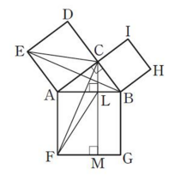삼각형ABC는 <C가 직각인 직각삼각형

사각형ACDE는 직각삼격형ABC의 변 AC를 한 변으로 하는 정사각형

사각형 ABGF는 직각삼각형 ABC의 변 AB를 한 변으로 하는 정사각형

사각형 BCIH는 직각삼각형의 변 BC를 한 변으로 하는 정사각형

점 C에서 내린 수선의 발을 L이라 하고 그 연장선과 변FG가 만나는 점을 M이라고 한다. 그런데 삼각형 ACE는 변 AC의 길이를 밑변과 높이로 갖는 삼각형으로 생각 가능하다. 삼각형 ABE는 변 AE의 길이를 밑변과 높이로 갖는 삼각형으로 생각한다.

그런데 사각형ACDE는 정사각형이므로 변 AC와 변 AE의 길이는 같다. 따라서

삼각형 ACE와 삼각형ABE의 넓이는 같게된다----1. 한편 삼각형 ABE와 AFC는 모두 변 AB와 변AC의 길이와 각각 두 변을 갖고, 그 사이에 끼인 각도 같다. 따라서 삼각형ABE와 삼각형 AFC는 합동이며 넓이가 같다. 그런데 1에서 삼각형 ACE와 삼각형 AVE의 넓이가 같았기 때문에 삼각형 ACE와 삼각형 AFC는 서로 넓이가 같다. 그리고 삼각형 AFC와 삼각형 AFL은 모두 변 AF를 밑변으로 변 AL을 높으로 갖는 삼각형이므로 서로 넓이가 같다 따라서 삼각형 ACE와 삼각형 AFL은 서로 넓이가 같다 그런데 정사각형 ACDE의 넓이는 삼각형 ACE의 넓이의 두 배가 되고, 직사각형 AHML의 넓이는 삼각형 AFL의 넓이의 2배가 된다. 따라서 이 그림에서 사각형 ACDE와 사각형 ALMF의 넓이가 같게 됩니다.----2 그리고 사각형 LBGM과 사각형 CBHI도 넓이가 같게 됩니다.

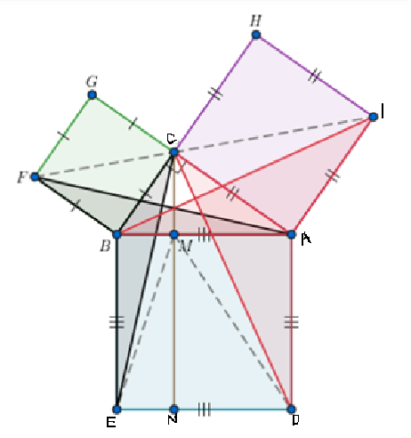 그림을 조금 바꿔서 이제 삼각형 BDF는 변 BC의 길이를 밑변과 높이로 갖는 삼각혀이고, 삼각형BAF는 변 BF의 길이를 밑변과 높이로 갖는 삼각형이다. 그런데 사각형 BCGF는 정사각형이므로 변 BC와 변 BF의 길이는 같다 따라서 삼각형 BCF와 삼각형 BAF의 넓이는 같게 된다.---3 한편 삼각형 BAF와 삼각형 BEC는 모두 변 AB와 변 BC길이와 각각 같은 두 변을 갖고 그 사이에 끼인 각도 같습니다 따라서 삼각형 BAF와 삼각형 BEC는 합동이며 넓이가 같게 됩니다. 그런데 3에서 삼각형 BCF와 삼각형 BAF는 넓이가 갔았기 때문에 삼각형 BCF와 삼각형 BEC는 서로 넓이가 같습니다. 그리고 삼각형 BEC와 삼각형 BEM은 모두 변 BE를 밑변으로 변 BM을 높이로 갖는 삼각형이므로 서로 넓이가 같습니다. 그런데 정사각형 BCGF의 넓이는 삼각형 BCF의 넓이의 두 배가 되고, 직사각형 BENM의 넓이는 삼각형 BEM의 넓이의 두 배가 된다. 따라사 이 그림에서 사각형 MNEB와 사각형 CGBF의 넓이는 서로 같게 됨---4 앞의2와 4를 통해 사각형 ACDE와 사각형 ALMF의 넓이와 사각형 MNEB와 사각형 CGBF의 넓이의 합은 가장 큰 정사각형 ABED의 넓이와 같음을 알 수 있다.

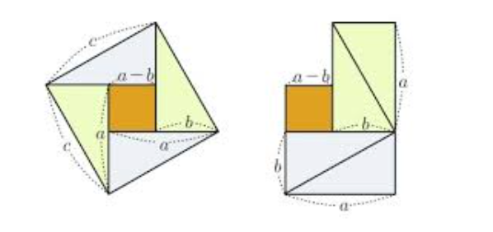

이 그림은 하 변의 길이가 C인 정사각형을 밑변이b높이가a로 합동인 직각삼각형 4개와 한가운데에 있는 작은 정사각형으로 나누어 놓은 것이다 따라서 넓이는 c^2이 된다 다른 한쪽 그림은 합동인 직각삼각형 4개와 작은 정사각형의 위치를 다르게 배열한 것으로 그 넓이를 구해보면 다음과 같다. 4x{(axb)x1/2}=2ab 작은 정사각형의 한 변의 길이는 a-b이므로 넓이는 그에 제곱이 됩니다 오른쪽 그림이 넓이를 구해보면 2ab+(a-b)^2=a^2+b^2 즉 c^2은 a^2+b^2임이 증명됬다 